Технический бюллетень
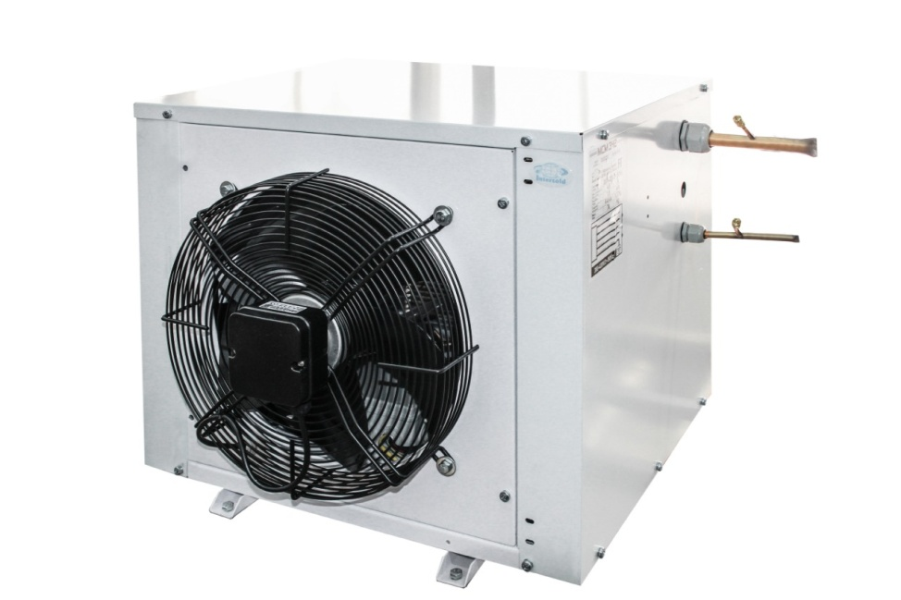
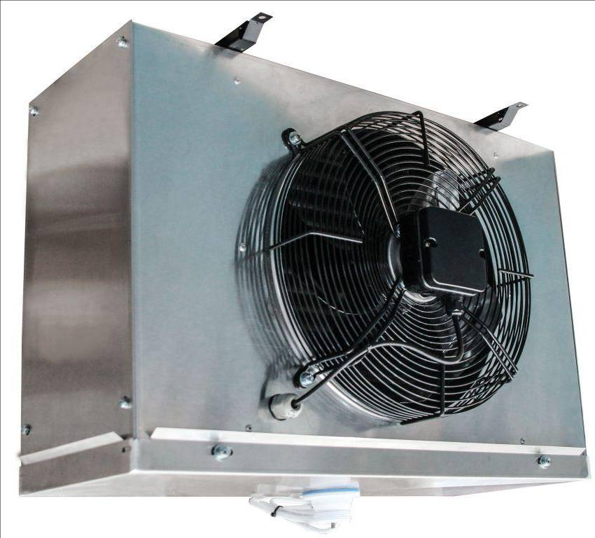
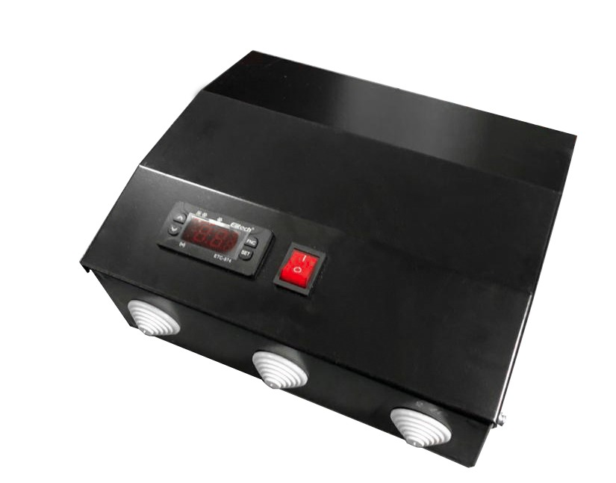
Модель: MCM 331
Характеристика | Разм. | Значение
Рабочая температура | ºС | от +5 до -5
Тип запуска |  | Прямой
Напряжение | V | 3~380 50 Гц
Номинальное потребление | кВт | 1,466
Номинальный ток | А | 4
Ток max | А | 6,2
Хладагент |  | R404A
Тип оттайки |  | Электрическая
Мощность оттайки | кВт | 1,8
Материал корпуса |  | Крашенная оцинкованная сталь
Вес брутто | кг | 125
Габарит упаковки |  | 1250х900х775
Компрессор
Фирма |  | Tecumseh Europe либо аналог
Тип |  | Герметичный
Модель |  | TAJ4519Z либо аналог
Конденсатор |  | ПТТО
Мощность вентилятора | кВт | 0,135
Диаметр крыльчатки | мм | 1х350
Расход воздуха | м3/ч | 2670
Воздухоохладитель
Материал корпуса |  | Алюминий
Мощность вентилятора | кВт | 0,135
Диаметр крыльчатки | мм | 350
Количество вентиляторов | шт | 1
Расход воздуха | м3/ч | 2670
Шаг ребер | мм | 5,5
Дальность струи | м | 10*
Технические характеристики

* - дальность струи зависит от условий загрузки камеры, её параметров и расположения воздухоохладителя.
Стандартный состав агрегата:
1. Внешний блок с установленным компрессором, микроканальным конденсатором, осевым вентилятором обдува конденсатора.
2. Щит управления с контроллером и силовой частью
3. Воздухоохладитель с корпусом из алюминия с установленными ТЭНами и вентиляторами
Таблица подбора
 | Температура в камере | Темп. внешняя | MCM331
 |  |  | Q Вт | V м³
 |  |  |  | 100 мм | 80 мм
 | +5°C | 25 | 3600 | 42 | 40
 |  | 32 | 3215 | 40 | 38
 |  | 40 | 2920 | 36 | 35
 |  | 45 | 2449 | 30 | 28
 | 0°C | 25 | 3345 | 34 | 32
 |  | 32 | 3040 | 31 | 30
 |  | 40 | 2704 | 29 | 27
 |  | 45 | 2450 | 25 | 22
 | -5°C | 25 | 2800 | 27 | 25
 |  | 32 | 2540 | 25 | 24
 |  | 40 | 2100 | 22 | 20
 |  | 45 | 1920 | 18 | 16
Холодильные машины на объем холодильных камер подобраны при обязательном соблюдении следующих условий эксплуатации:
- материал теплоизоляции - пенополиуретан, не менее 80 мм
- относительная влажность воздуха не более 85%;
- разница температуры загружаемого продукта и поддерживаемой температуры в камере не более 5ºС при условии, что продукт не будет проходить точку замерзания;
- коэффициент рабочего времени не более 0.75, при своевременной очистке теплообменников и ежемесячных профилактических работ, проводимых сервисным центром;
- плотность загрузки не более 250 кг/м³;
- суточный оборот камеры не более 10%.
Габаритные размеры
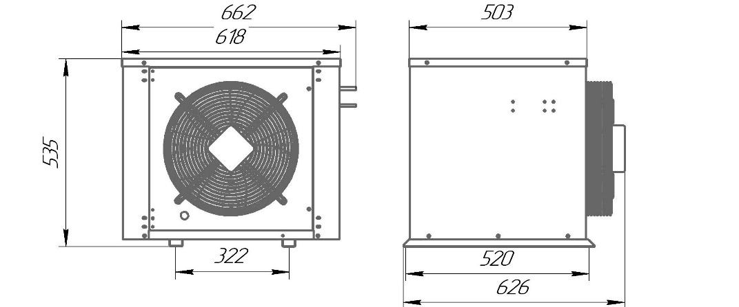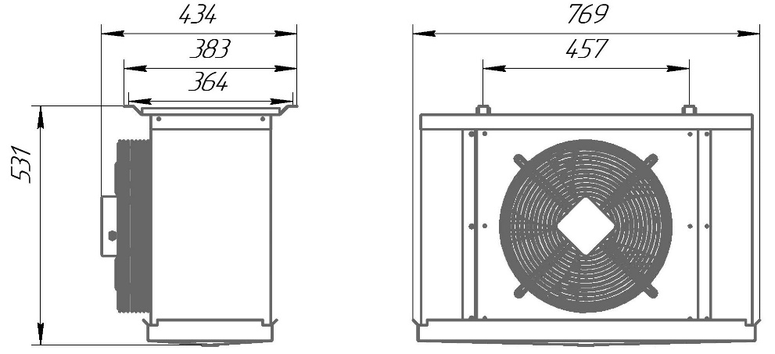
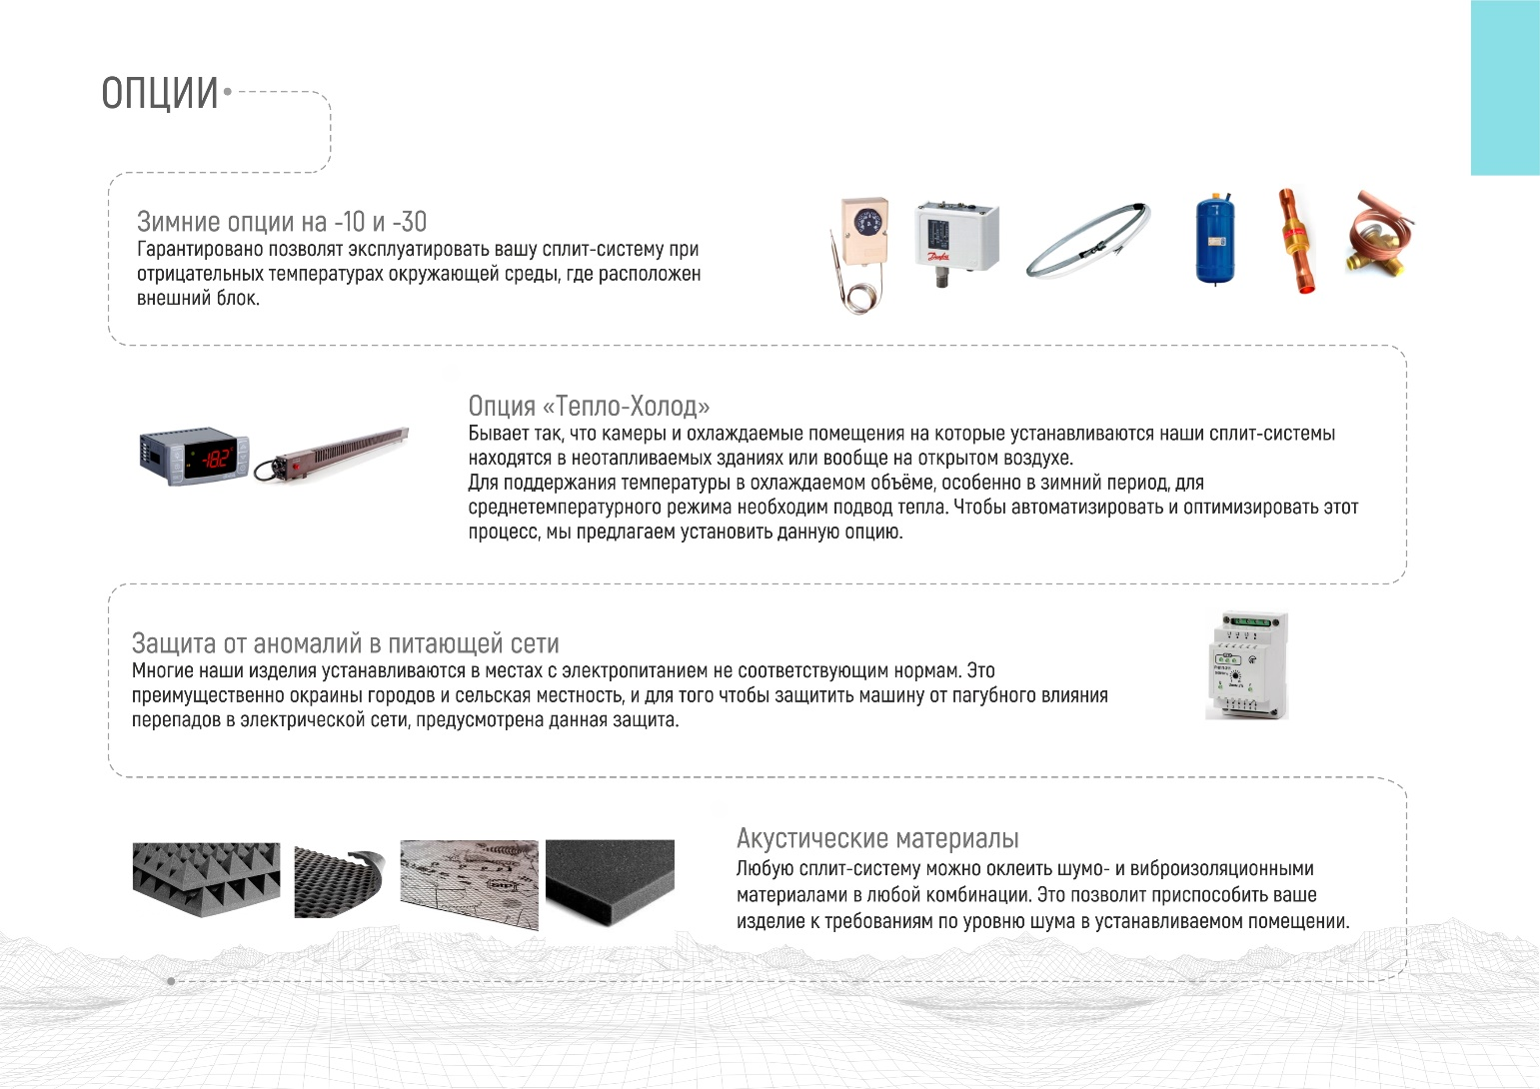
Опции

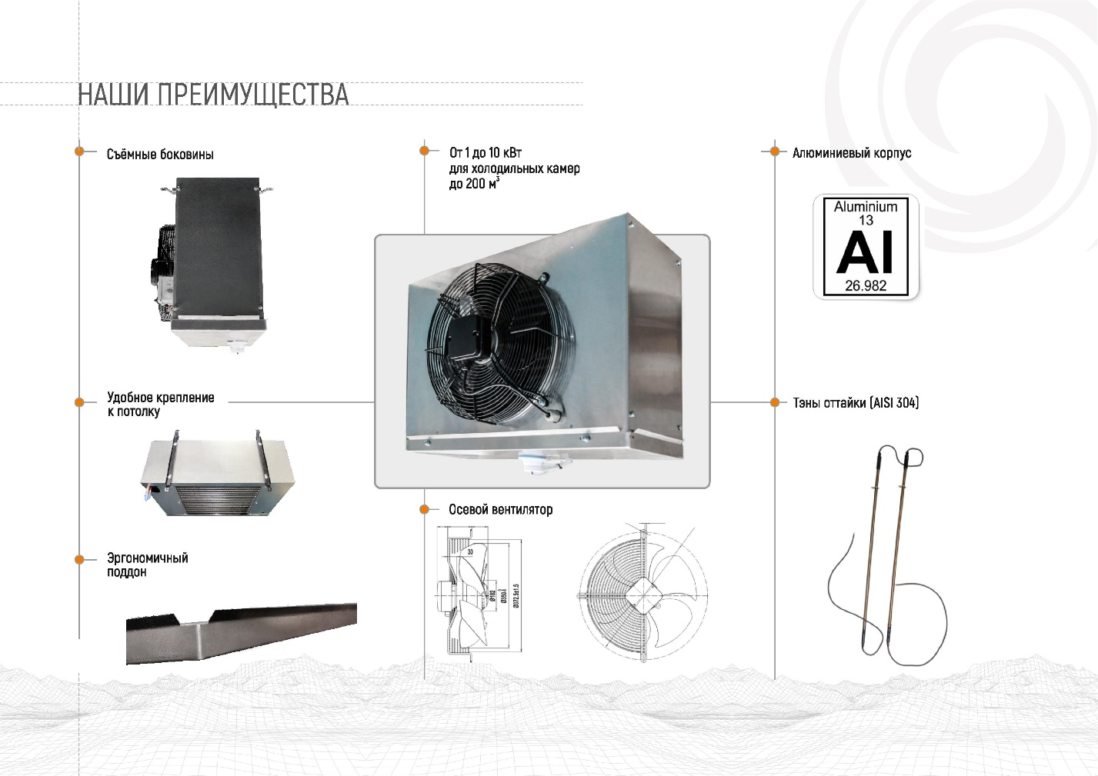
Преимущества

